TVI 轨 道 巡 检 报 告



线路名称： 环行铁道——小环线
检测里程： K000+000~K008+500
检测日期： 2018.09.11
报告日期： 2018.10.05

北京智弘通达科技有限公司
2018年10月05日
序号 | 巡检结果
 | 里程 | 轨道 | 类型 | 备注
1 | K000+013 | 右轨 | 扣件缺损
2 | K002+463 | 右轨 | 螺母垫片缺失
3 | K002+527 | 右轨 | 螺母垫片缺失
4 | K002+781 | 右轨 | 螺母垫片缺失
5 | K002+805 | 右轨 | 螺母垫片缺失
6 | K002+960 | 右轨 | 螺母垫片缺失
7 | K003+344 | 右轨 | 螺母垫片缺失
8 | K004+357 | 左轨 | 扣件缺失
9 | K004+359 | 左轨 | 扣件缺失
10 | K004+419 | 左轨 | 扣件缺失
11 | K006+525 | 左轨 | 轨道板裂纹
12 | K006+533 | 左轨 | 轨道板裂纹
13 | K006+536 | 左轨 | 轨道板裂纹
14 | K006+550 | 左轨 | 轨道板裂纹
15 | K006+555 | 左轨 | 轨道板裂纹
16 | K006+557 | 左轨 | 轨道板裂纹
17 | K006+566 | 左轨 | 轨道板裂纹
18 | K006+533 | 右轨 | 轨道板裂纹
19 | K006+551 | 右轨 | 轨道板裂纹
20 | K006+556 | 右轨 | 轨道板裂纹
21 | K006+566 | 右轨 | 轨道板裂纹
22 | K007+217 | 右轨 | 螺母垫片缺失
23 | K007+222 | 左轨 | 扣件异常
24 | K007+541 | 右轨 | 扣件缺失
25 | K007+590 | 左轨 | 扣件异常

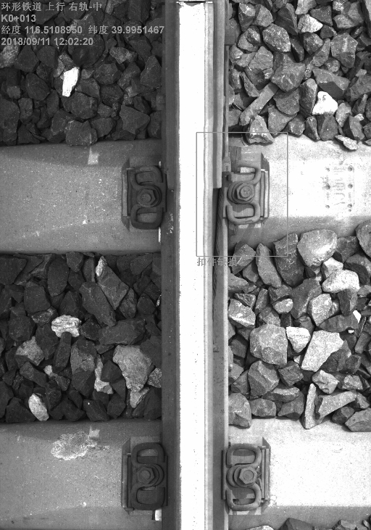 | 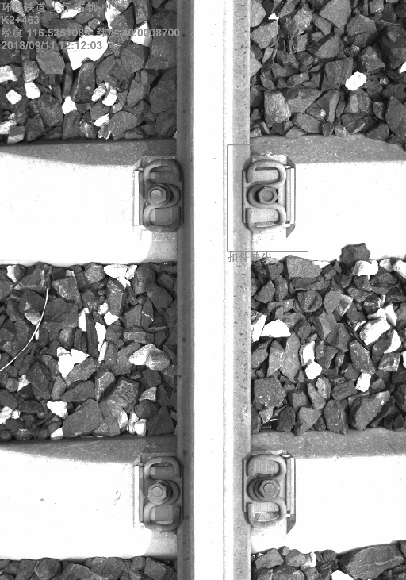
RM K000+013 扣件缺损 | RM K002+463 螺母垫片缺失
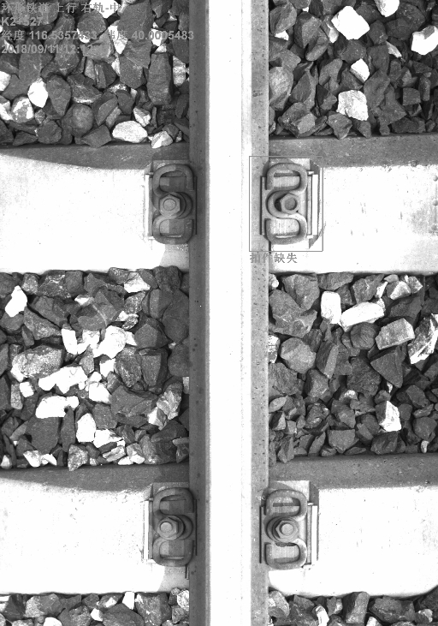 | 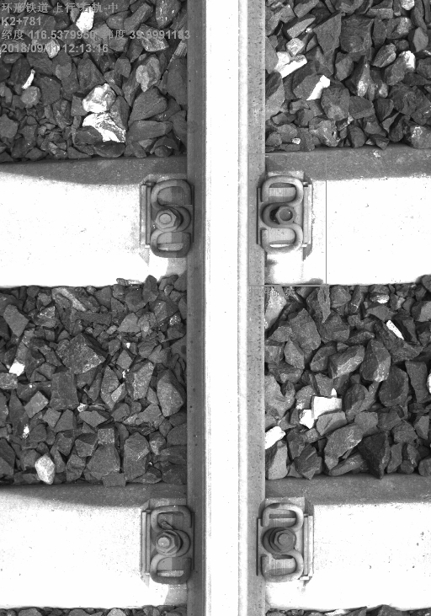
RM K002+527 螺母垫片缺失 | RM K002+781 螺母垫片缺失
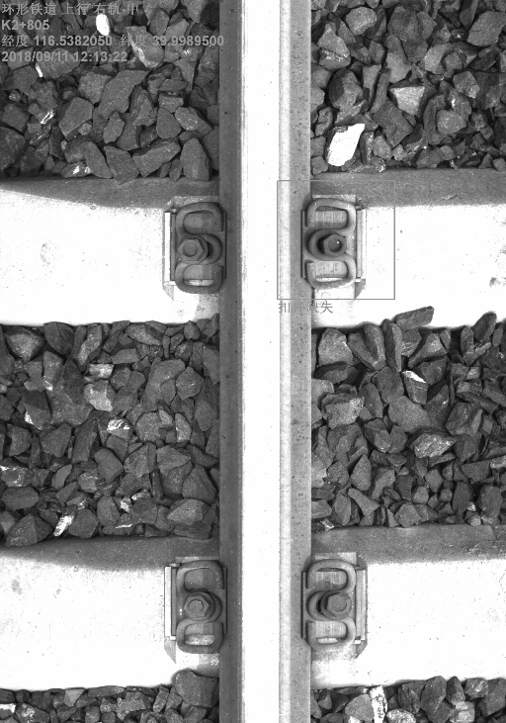 | 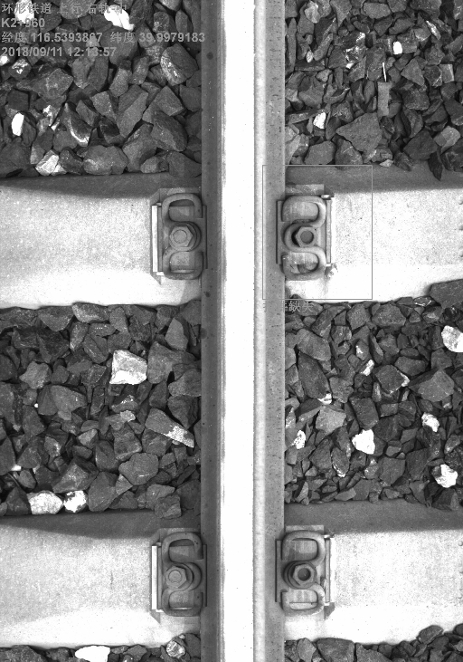
RM K002+805 螺母垫片缺失 | RM K002+960 螺母垫片缺失
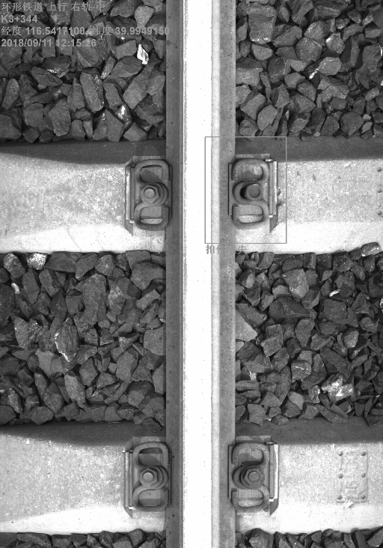
RM K003+344 螺母垫片缺失

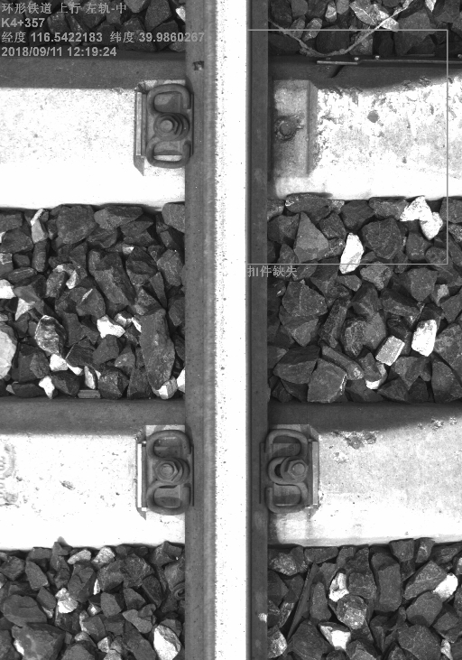 | 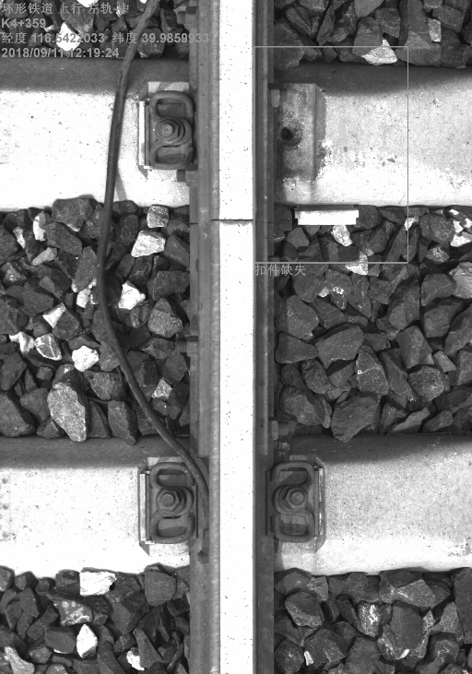
LM K004+357 扣件缺失 | LM K004+359 扣件缺失
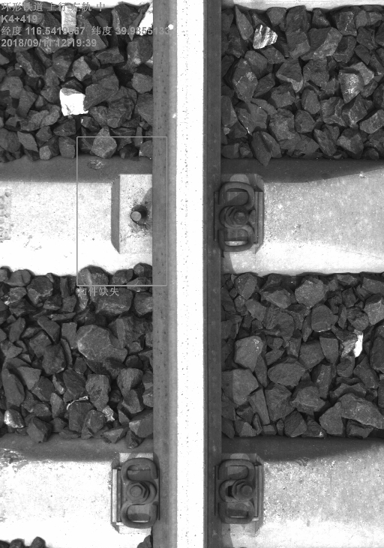 | 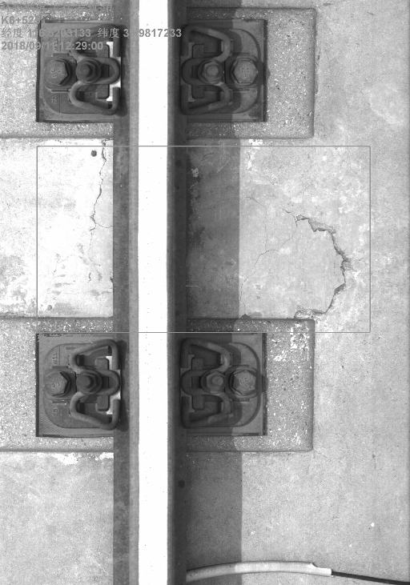
LM K004+419 扣件缺失 | LM K006+525 轨道板裂纹

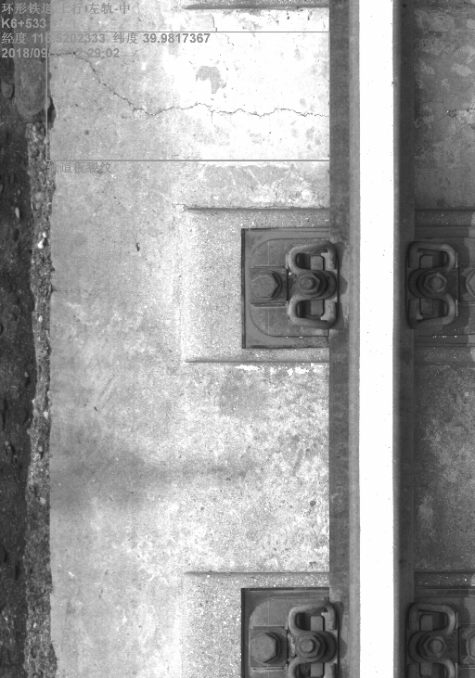 | 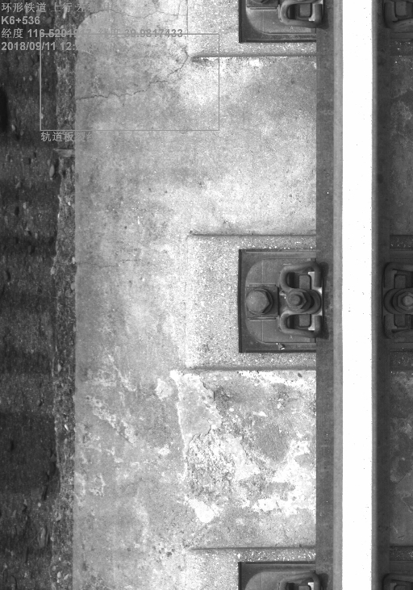
LM K006+533 轨道板裂纹 | LM K006+536 轨道板裂纹
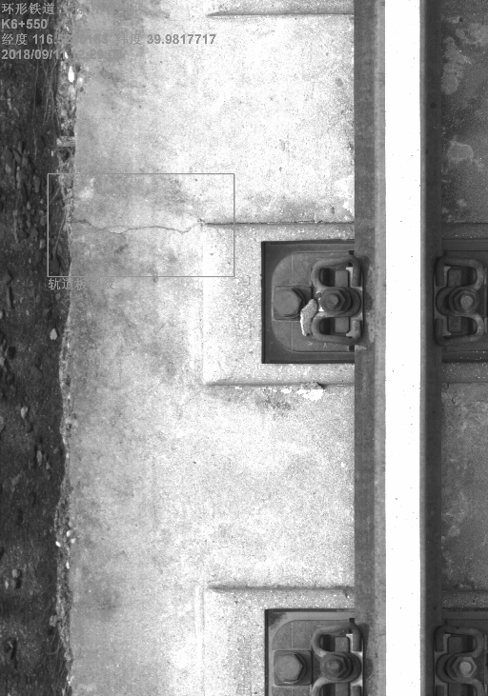 | 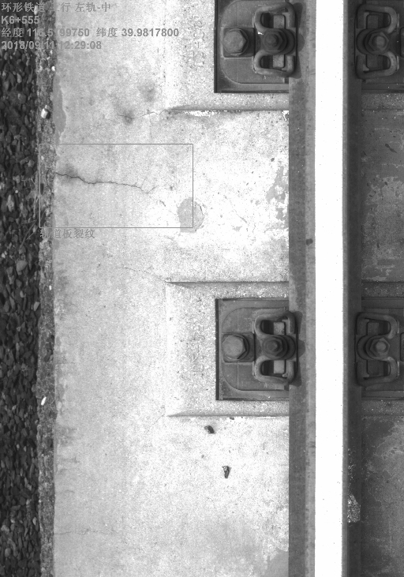
LM K006+550 轨道板裂纹 | LM K006+555 轨道板裂纹

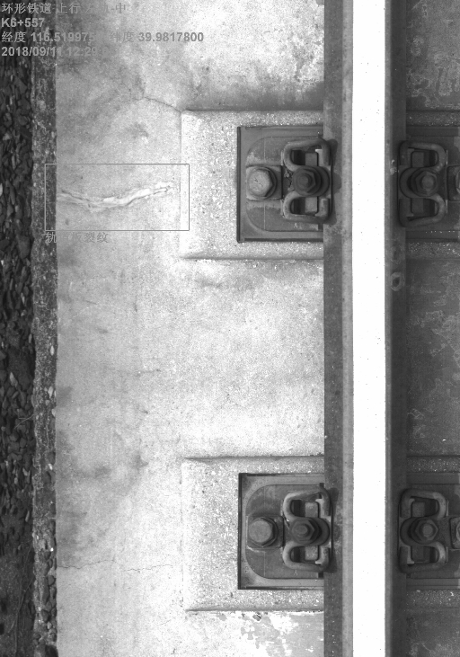 | 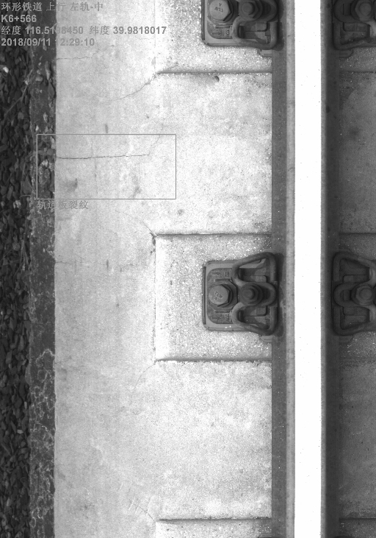
LM K006+557 轨道板裂纹 | LM K006+566 轨道板裂纹
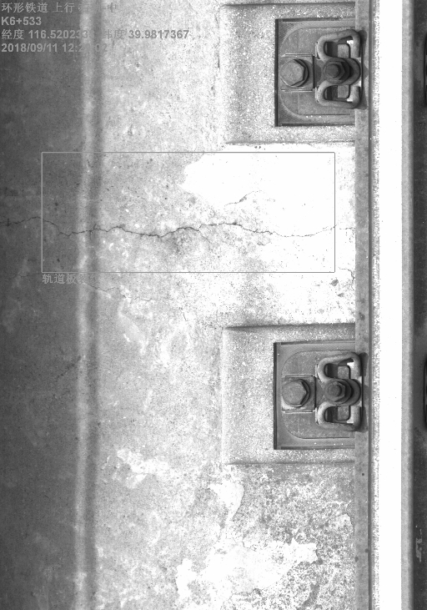 | 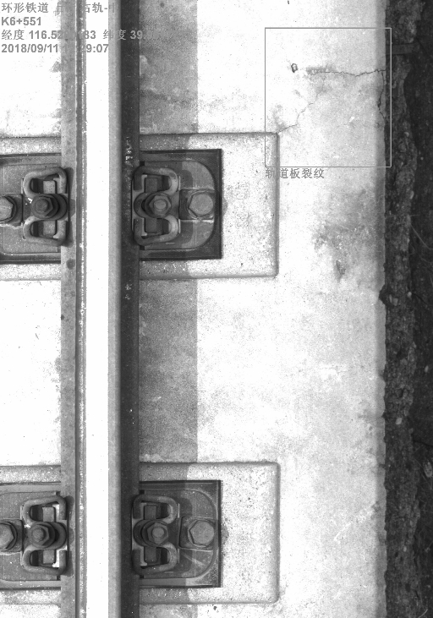
RM K006+533 轨道板裂纹 | RM K006+551 轨道板裂纹

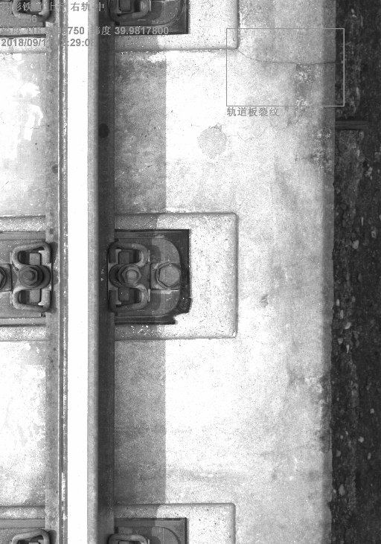 | 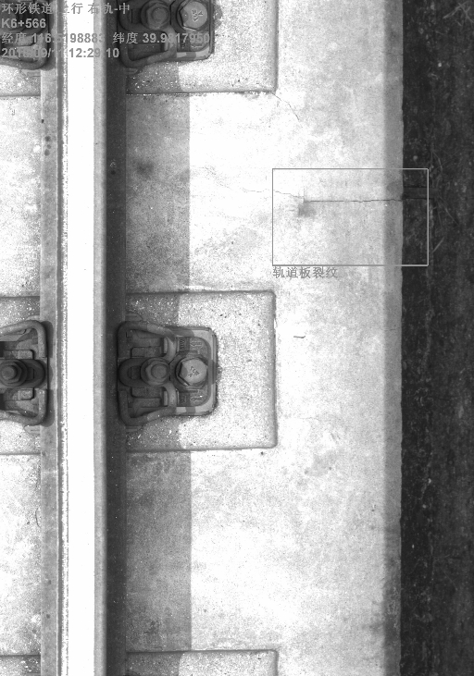
RM K006+556 轨道板裂纹 | RM K006+566 轨道板裂纹
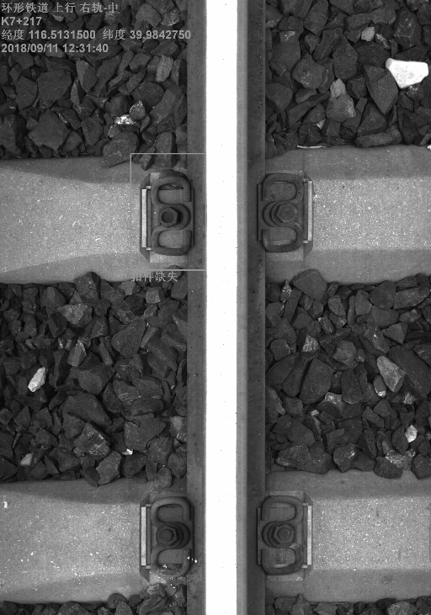 | 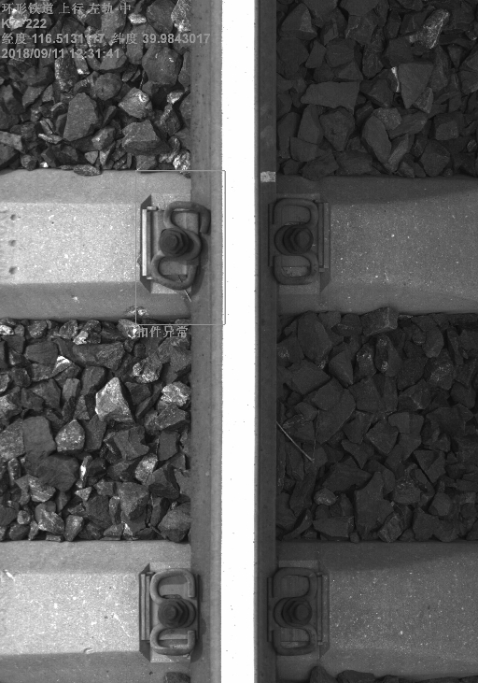
RM K007+217 螺母垫片缺失 | LM K007+222 扣件异常
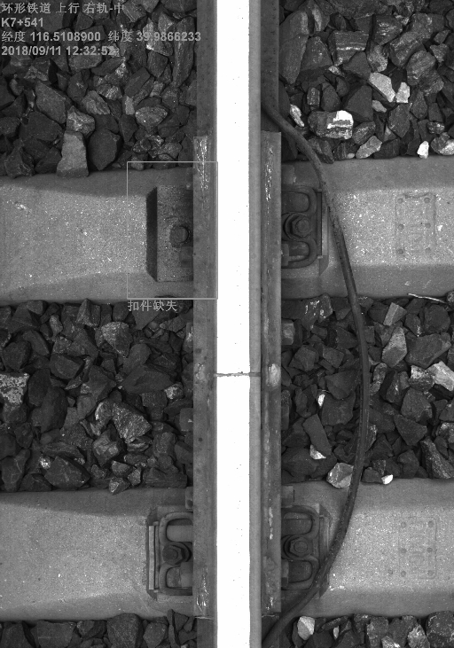 | 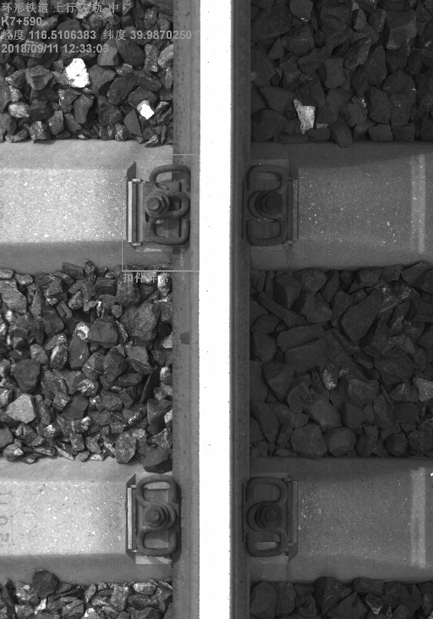
RM K007+541 扣件缺失 | LM K007+590 扣件异常

